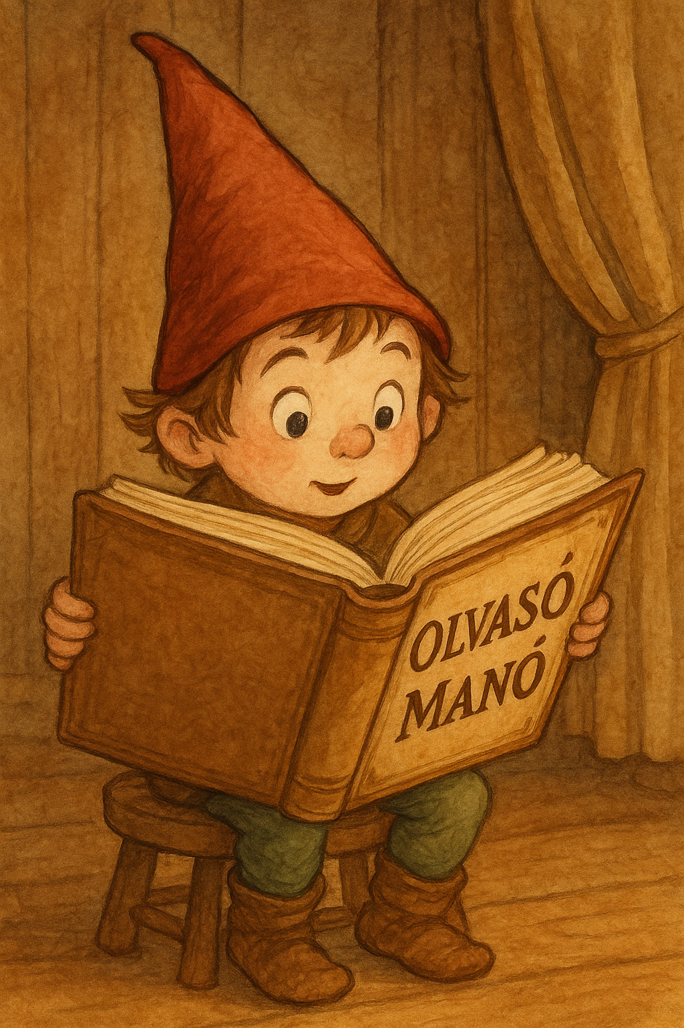
Bosnyák Viktória: Puszedli és Habcsók

1. Mit álmodott Puszedli, ki hozhatja az ajándékot?

………………………………………………………………………………………………….
2. Mit gondoltak először a könyv szereplői: mi kell a karácsonyhoz? Hogyan döntötték el, hogy ki mit kapjon ajándékba? Mi lett a vége az első közös ünneplésnek?
…………………………………………………………………………………………………..
…………………………………………………………………………………………………..
…………………………………………………………………………………………………...
3. Ki mit szeretett volna végül ajándékba kapni? Párosítsd a szereplőket a kívánságukkal!
1. Puszedli, a mackó |  | a) Ki nevet a végén-t játszani a többiekkel
2. Béla, a béka |  | b) ringatózni szeretett volna egy virág kelyhében
3. Borzalínó, a borz |  | c) Azt kívánta, hogy együtt maradhasson a többiekkel.
4. Evetke, a mókus |  | d) Szerette volna, ha megcsókolják és megölelik.
5. Piszke, a sün |  | e) dicséretet szeretett volna kapni, hogy milyen finom az illata
6. Flóris, a méhecske |  | f) Azt kívánta, hogy maradjon velük Habcsók.
7. Habcsók, a jegesmedvelány |  | g) teli éléskamrát

1 | 2 | 3 | 4 | 5 | 6 | 7
f

Neved, e-mail címed:……………………………………………………………………………………
Iskolád, osztályod:………………………………………………………………………………………
Lakcímed:……………………………………………………………………………………………….

